URWERK – Entra en escena la línea UR-100V Time and Culture

Ginebra, a día 23 de marzo de 2022.
Escribir el tiempo, concretar lo intangible, darle forma corporal a las horas que van transcurriendo… Ya son milenios de misiones imposibles encomendadas a los maestros del tiempo. Desde las pirámides de la Villa de Ur, los gnómones chinos y los calendarios lunares grabados en la roca, hasta nuestra época los maestros del tiempo se las han ingeniado, impertérritos, para plasmar el paso de los días y las horas. La casa URWERK rinde homenaje a esta labor heroica con su nueva línea 100V Time and Culture. Hemos aquí el primer episodio basado en la idea original de SJX.

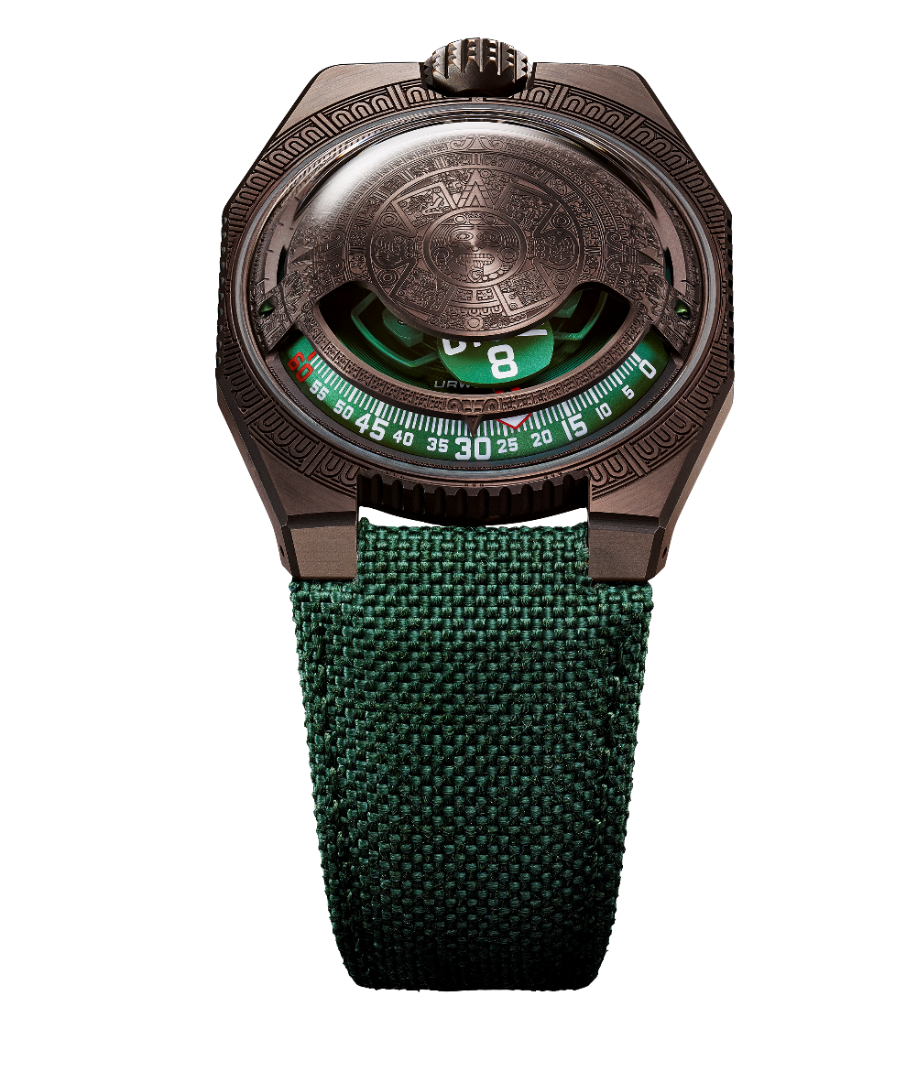

La nueva línea del 100V, consagrada a las distintas formas de percibir el tiempo a través de la historia relojera y la cultura, lleva el nombre de Time and Culture: “Es una línea que nos habla de Historia, de cultura, del lugar que ocupamos bajo la bóveda celestial, de lo investigado y de lo observado bajo todas las latitudes, basándose la humanidad en el conocimiento de su cielo. Me admira desde siempre que estas observaciones de unos terrícolas que viven a miles de kilómetros unos de otros hayan generado un lenguaje universal, una lengua del tiempo”, apunta Martin Frei, cofundador de URWERK. Luego esta línea relojera viene a ser, literalmente, un viaje por el espacio-tiempo. Y para transportarse en tamaño periplo, el UR-100V, al combinar indicaciones formuladas en minutos y kilómetros, es el vehículo idóneo.

El primer puerto de escala de la línea nos lleva a regiones de América Central, allá por el año 1479. En el frontón de esta pieza relojera aparecen los motivos de la Piedra del Sol, emblemática obra del arte azteca. El monolito que hizo de modelo es un disco esculpido de unos 3600 centímetros de diámetro. Es imponente, macizo. Esta creación magistral hace referencia al calendario azteca; el tercer círculo representa los 20 días de cada mes, y el cuarto círculo los 260 días del año.

Luego este motivo queda incorporado al domo cobrizo del UR-100V Time and Culture I. El efecto es de exquisita delicadeza. La fineza de la punta de la fresa que se ha empleado en el proceso de grabado es de 0,05 milímetros. Se dice pronto. Es una proeza que ha de admirarse con lupa. Las líneas en crestas del motivo han sido pulidas, y arenados los huecos, para darle realce a los volúmenes y celebrar este inestimable legado.

Belleza, historia y mística. El alcance universal de este nuevo URWERK se expande otro tanto por la mismísima procedencia de su fuente de inspiración: Singapur. Fue Su Jia Xian, a quien se le suele llamar con su acrónimo SJX, quien sugirió la idea a Felix Baumgartner y Martin Frei: “¿Qué os parece si a este UR-100V le agregan Ustedes otra dimensión, un anclaje distinto; al fin y al cabo es una pieza universal, tiene que viajar…” Y por eso mismo el UR-100V Time and Culture I ha hallado su anclaje en América Central. Felix Baumgartner añade que “este reloj viene con varias claves de lectura. El alcance es claramente universal, se inspira en la civilización azteca, se fabrica en Suiza y la idea primigenia nos viene de Singapur, para luego hallarse en la vitrina de un detallista cuya nacionalidad aún desconocemos y para que a la postre se lo lleve un aficionado de la alta relojería igualmente desconocido. Y por añadidura guarda secretos este reloj. Tiene también sus recónditas referencias. Un ojo avispado detectará una firma, un acrónimo, una numeración maya por descifrar. Es un reloj juguetón.”

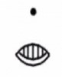

En este UR-100V de la línea Time and Culture, a la indicación de las horas y los minutos viene añadido otro dato más. La aguja de los minutos, una vez superado el cabo del minuto 60, desaparece y regresa como contador de kilómetros. Y así nos da los 524.89 que cada 20 minutos recorre un ser humano ubicado en México. Es de hecho la velocidad media de la rotación de la Tierra a la altura de México Distrito Federal. Al lado opuesto queda indicado un dato añadido, el de la revolución de la Tierra alrededor del sol, o sea 35.742 kilómetros cada 20 minutos. En un UR-100V las horas y los minutos comparten estatus, comparten escala de valor. Estas unidades se alumbran de amarillo incandescente para leer las horas, y de resplandeciente blanco para leer los kilómetros.

UR-100V Time and Culture I
Movimiento
Calibre | UR 12.02 con sistema de remontaje automático regido por una hélice perfilada, la Winfänger
Rubíes | 40
Frecuencia | 28 800v / h - 4Hz
Reserva de marcha | 48 horas
Materiales | Horas satélites de aluminio engastadas en Croix de Genève de bronce de berilio; carrusel de aluminio; domo de ARCAP
Acabados | Graneado circular, arenado, microgranallado, cerclaje  Cabezas de tornillos chaflanadas  Índice de las horas y los minutos pintados de SuperLumiNova
Indicaciones | Hora satélites; minutos; distancia recorrida a la altura de México DF en 20 minutos, revolución de la Tierra alrededor del sol en 20 minutos
Caja
Material | Luneta de acero, fondo de titanio
Dimensiones | Anchor 41,0 mm. Longitud: 49,7 mm. Grosor: 14,0 mm.
Cristal | Cristal zafiro
Estanqueidad | Presión probada a 3ATM (30m)
Pulsera | Baltimora; hebilla ardillon
Precio | CHF xx.xxx,xx (francos suizos / fuera de impuestos)  Edición limitada de 20 ejemplares

Contacto: Sra. Yacine Sar
press@urwerk.com
www.urwerk.com
+41 22 900 20 27

